FusionScheduler
调度与物料流转设计说明书
Scheduling and Material Flow Design Specification · Version 1.0 Draft
_______________________________________________________________________________________________
面向半导体设备控制、模块协同、配方驱动生产、物料流转与异常恢复的调度基线设计。
文档编号 | FC-SCH-003
版本 / 状态 | v1.0 / Draft for Review
发布日期 | 2026-03-23
文档定位 | 第三份核心设计文档，定义 FusionScheduler 的职责边界、对象模型、状态模型、主流程、异常恢复与 SEMI 标准映射。

编写说明
本文件用于明确 FusionScheduler 在 FusionCore 平台中的定位，统一生产调度、物料流转、Job 编排、路径规划、异常恢复与物料传出等关键设计原则。本文档强调架构与领域约束，不替代具体机台项目的工艺细节、机型参数和条款级 SEMI 合规说明。
建议审阅角色：总体架构负责人、Scheduler 负责人、FA/EAP 负责人、模块负责人（PM / TM / CM / BM）、测试与验证负责人。

目录
章节 | 内容
1 | 文档控制
2 | 参考资料与输入约束
3 | 目的、范围与非目标
4 | 设计驱动与总体定位
5 | FusionScheduler 的架构位置与上下文
6 | 职责边界与协作原则
7 | 核心对象模型
8 | 状态模型
9 | 主流程与调度算法基线
10 | 异常恢复与物料传出设计
11 | 接口契约与事件模型
12 | SEMI 标准映射
13 | 代码包建议与实施分期
14 | 未决问题与风险
附录 A | 术语与对象命名建议
注：本版为设计基线文档，后续应配套《FusionFA 接口设计》《FusionEquipment 模块协作设计》《FusionUI / E95 对齐设计》共同评审。

1 文档控制

1.1 文档属性
文档名称 | FusionScheduler 调度与物料流转设计说明书
文档编号 | FC-SCH-003
所属基线 | FusionCore 设计基线
当前版本 | v1.0
状态 | Draft for Review
前置文档 | FC-ARCH-001《FusionCore 系统分层与模块职责设计说明书》；FC-DMN-002《FusionDomain 领域对象模型设计说明书》

1.2 修订记录
版本 | 日期 | 作者 | 说明
v1.0 | 2026-03-23 | OpenAI | 首版发布，建立 Scheduler 的架构定位、职责边界、对象模型、状态模型与主流程基线。
发布原则
Scheduler 文档属于平台级设计文档。若后续机台项目存在特殊工艺流程、特殊缓存策略或特殊搬运拓扑，应以扩展章节方式补充，不应直接破坏本文定义的对象语义与状态边界。

2 参考资料与输入约束

2.1 外部参考资料
编号 | 资料 | 用途
R1 | SEMI E30 GEM | 提供设备对外状态、事件和对象映射的基础语义。
R2 | SEMI E40 Processing Management | 定义 Process Job 的动态对象、状态模型、消息服务与扩展控制语义。
R3 | SEMI E94 Control Job Management | 定义 Control Job 的对象接口、状态、与 Carrier / Process Job / Material 的关系。
R4 | SEMI E87 Carrier Management | 提供 Carrier 验证、访问、完成和可移除条件。
R5 | SEMI E90 Substrate Tracking | 提供基片位置状态和对象状态跟踪的基本语义。
R6 | SEMI E42 Recipe Management | 提供配方管理、选择、下载与执行边界的参考。
R7 | 300mm Operational Flowcharts and Scenarios V10 | 提供 Control Job、Process Job、Substrate Tracking 与异常终止的跨流程视角。

2.2 内部输入约束
本设计以 FusionCore 当前已确认的八层架构为基础，假定 Scheduler 位于编排层，与 FusionEquipment 并列构成半导体设备控制的业务中枢。
本设计以多模块设备为对象，典型模块包含 PM、TM、CM、BM，以及可能出现的 Aligner、LoadPort、Vision、Buffer 等扩展模块。
本设计默认设备需要支持配方驱动的加工路径、单片或批量物料跟踪、异常情况下的安全导出或安全保留，并要求对 FA 层提供一致、可追溯、可映射的运行上下文。

3 目的、范围与非目标

3.1 文档目的
定义 FusionScheduler 的职责边界，回答“Scheduler 负责什么、不负责什么、与哪些上下文交互、核心对象如何组织、关键状态如何流转、异常时如何决定物料去向”等问题。
为后续实现《FusionScheduler 代码骨架》《FusionEquipment 协作接口》《FusionFA 标准映射设计》《仿真与联调方案》提供统一语义基线。

3.2 范围
• 配方输入到可执行计划的转换，包括 Recipe 展开、参数校验、步骤序列化和路径规划。
• ControlJob、ProcessJob、RoutePlan、DispatchTask、MaterialContext、RecoveryPlan 等核心对象的定义。
• 生产过程中的资源预占、模块选择、缓存策略、传出策略和异常恢复原则。
• 与 PM、TM、CM、BM、FusionFA、FusionDomain、FusionLog、FusionData 的接口边界。
• 与 E40、E94、E87、E90 等标准的语义对齐方式。

3.3 非目标
不在本文范围内的内容 | 说明
底层运动与 IO 控制 | Axis、PLC、串口、板卡等实时执行细节由能力层负责。
SECS-II / HSMS 报文实现 | 由 FusionFA / FusionCom 负责，Scheduler 不直接处理报文收发。
配方主数据编辑器 | 配方编辑、审批、下载/上传由 Recipe 或 FA 相关模块负责，Scheduler 只消费可执行配方。
具体机台工艺控制细节 | 例如温控曲线、真空工步、清洗算法等由 PM 或工艺模块实现。

4 设计驱动与总体定位

4.1 半导体设备调度问题的本质
在多模块半导体设备中，调度并不是简单的时间任务队列，而是“作业编排、物料真相、资源选择、模块协同、异常恢复”的统一决策层。
Scheduler 既要理解配方和作业，又要理解设备当前资源状态，还要在异常情况下对物料完整性、可追溯性和可恢复性负责。
关键判断
PM、TM、CM、BM 各自负责模块内行为；FusionScheduler 负责“整个生产过程下一步应该发生什么”。

4.2 设计驱动
编号 | 驱动项 | 设计含义
D1 | 配方驱动 | 系统必须能够从已批准的配方中生成可执行计划，而不是把路径逻辑散落在模块代码中。
D2 | 物料优先 | 对 Carrier、Wafer、Substrate 的当前位置、状态、目标位置与异常状态保持单一真相源。
D3 | 异常可恢复 | Stop、Abort、故障、急停后必须能生成明确的 RecoveryPlan，并能决定 Hold、Return、Scrap 或 Material Out。
D4 | 标准对齐 | 对象语义尽量靠近 E40、E94、E87、E90，避免内部模型与外部工厂语义完全割裂。
D5 | 模块协同 | 支持 PM、TM、CM、BM 由不同负责人并行实现，避免控制逻辑耦合到某个模块。
D6 | 可仿真 | 同一套调度语义应可运行在真实设备和仿真设备上。

4.3 总体定位
FusionScheduler 是 FusionCore 中面向生产过程的编排核心。它处于 FusionApp 与 FusionEquipment 之间，承接上层命令和配方输入，向下对接模块能力与设备执行反馈，并向外向 FusionFA 提供一致的作业、状态和追溯上下文。

5 FusionScheduler 的架构位置与上下文

5.1 架构位置
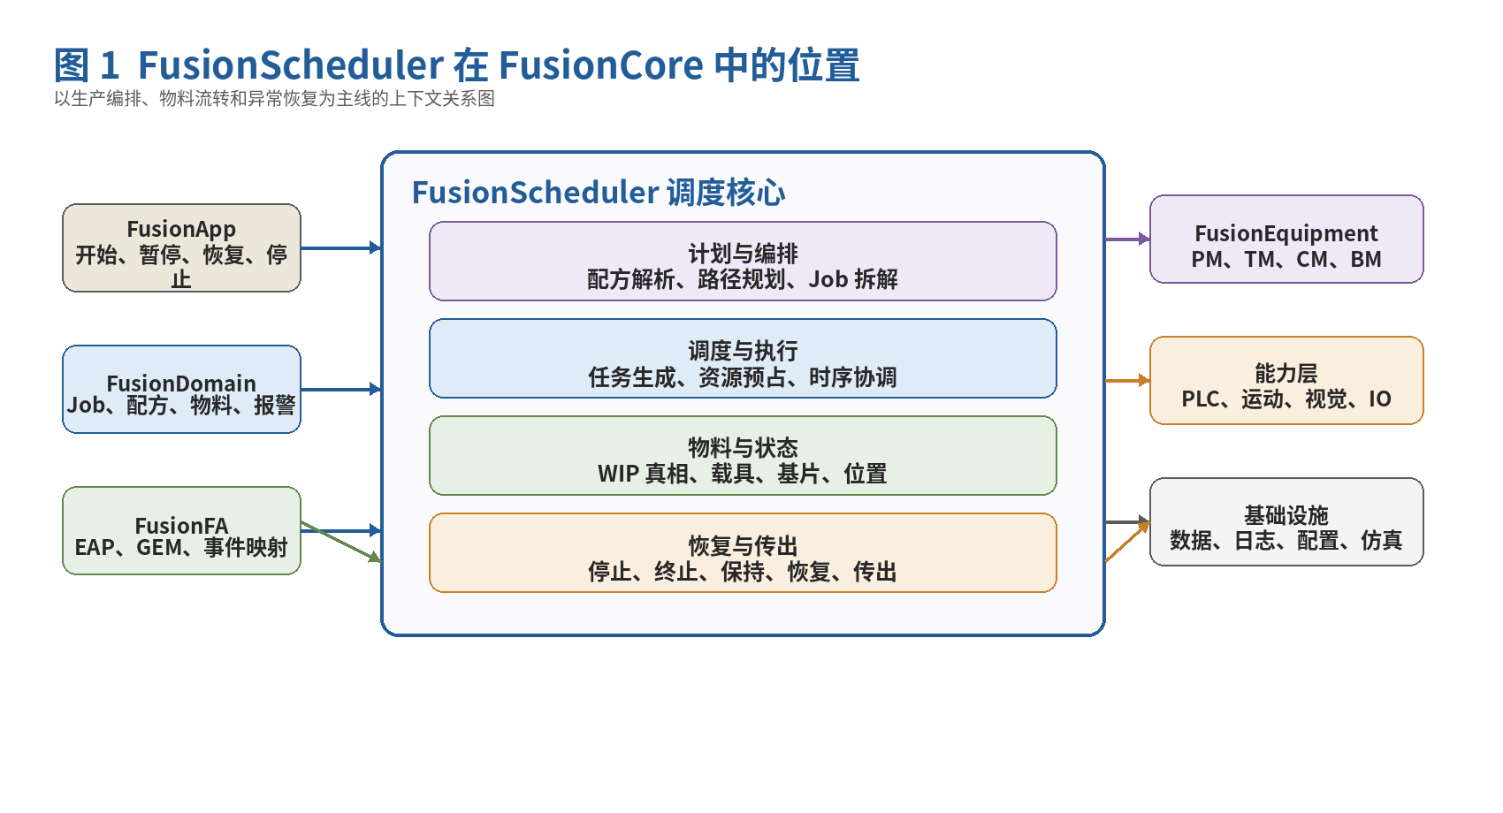
图 1 FusionScheduler 在 FusionCore 中的位置
FusionScheduler 向上接收 FusionApp 的操作意图和 FusionDomain 的业务对象，向下驱动 FusionEquipment 与能力层，横向向 FusionFA 提供对外自动化语义所需的真实上下文。

5.2 上下文说明
相邻上下文 | FusionScheduler 从该上下文获取 | FusionScheduler 向该上下文输出 | 边界说明
FusionApp | 开始、暂停、恢复、停止、维护模式切换等高层操作 | 作业状态、命令结果、可操作性 | FusionApp 不直接决定路径和物料去向。
FusionDomain | Recipe、Job、Material、Alarm、Module 的统一语义 | 状态更新、事件上下文 | Domain 定义语义，Scheduler 组织执行。
FusionEquipment | PM/TM/CM/BM 的能力暴露与执行反馈 | DispatchTask、预占请求、执行指令 | 模块只负责局部动作，不负责整机调度。
FusionFA | Host / EAP 的命令、选择的启动策略、对外映射需求 | Job / Material / Event / Recovery 的真实上下文 | FA 不决定机内路径，但需要依赖 Scheduler 的真相。
Infrastructure | 配置、日志、持久化、审计、仿真服务 | 历史记录、检查点、追溯数据 | Scheduler 不应直接绑定具体存储介质。

6 职责边界与协作原则

6.1 FusionScheduler 的主职责
• 解析可执行配方，生成 ControlJobPlan、ProcessJobPlan 与 RoutePlan。
• 根据设备当前资源状态和策略选择候选模块，形成正常路径和替代路径。
• 维护 MaterialContext 的单一真相，包括位置、状态、目标和异常标记。
• 生成并管理 DispatchTask，协调 TM、PM、CM、BM 的先后关系与资源预占。
• 对 Stop、Abort、故障、急停等场景生成 RecoveryPlan，决定物料返回、缓存、保留、报废或传出。
• 输出作业、物料、异常、追溯上下文给 FA、日志、历史与审计层。

6.2 协作边界矩阵
模块 | 负责 | 不负责 | Scheduler 交互方式
FusionScheduler | 整机级编排、路径规划、物料状态真相、异常恢复、传出决策 | 不直接做运动控制、PLC 细节、SECS 报文 | 核心协调者
PM | 执行工艺、反馈可用性、反馈工艺完成与失败 | 不决定物料下一站去哪 | 接收 ProcessTask；上报状态
TM | 执行搬运动作、做局部互锁检查 | 不决定整机优先级与搬运全局顺序 | 接收 TransferTask；返回位置结果
CM | 管理载具、槽位、上料与回料状态 | 不决定整机什么时候取片 | 提供 Carrier / Slot 状态
BM | 管理缓存位占用、释放和局部缓存规则 | 不决定全局缓存策略 | 提供缓存能力；接收缓存任务
FusionFA | 对外对象映射、Host / EAP 接入 | 不决定机内作业路径 | 订阅状态与事件；下发高层命令
协作原则
Scheduler 与设备模块之间优先通过命令、状态、事件三种语义交互。不要让模块之间通过大量直接方法调用形成硬耦合。

7 核心对象模型

7.1 对象关系总览
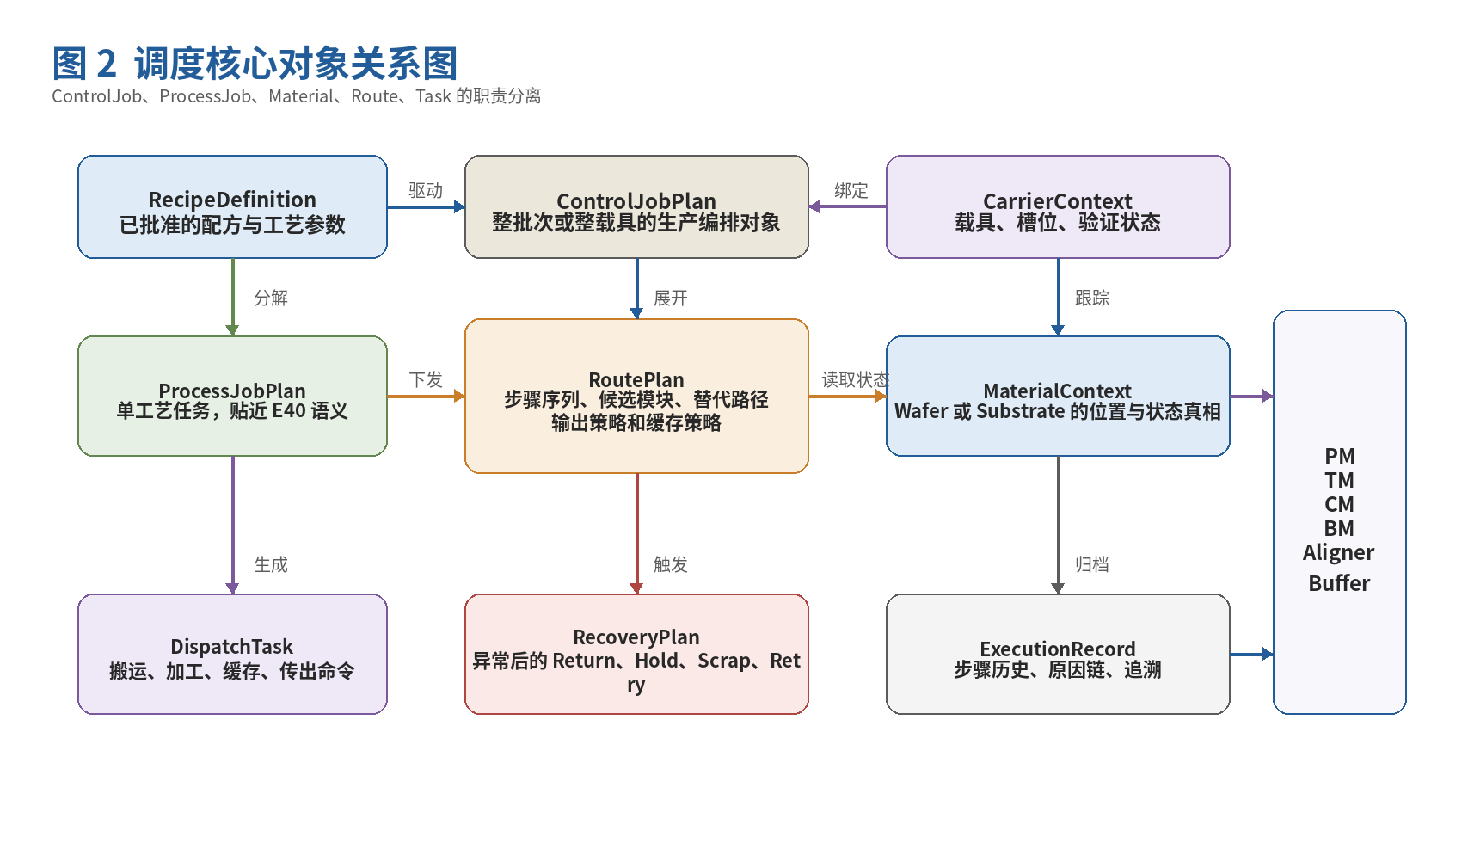
图 2 调度核心对象关系图

7.2 核心对象定义
对象 | 定义 | 关键职责
ControlJobPlan | 面向整批次、整载具或整组物料的编排对象，贴近 E94 的管理语义。 | 绑定 Carrier、选择 StartMethod、持有多个 ProcessJobPlan，决定整机级完成条件。
ProcessJobPlan | 面向单工艺任务的调度对象，贴近 E40 的语义。 | 描述工艺步骤、目标模块能力、配方参数和执行约束。
RoutePlan | 从配方和设备资源状态推导出的执行路径。 | 给出步骤顺序、候选模块、替代路径、缓存策略和输出策略。
DispatchTask | 发往设备模块或执行代理的最小调度单元。 | 承载搬运、加工、缓存、传出等任务及其前置条件。
MaterialContext | 单个物料的状态真相对象。 | 记录当前位置、当前状态、目标位置、异常标记、所属 Job、追溯标识。
CarrierContext | 载具上下文。 | 记录 CarrierID、槽位信息、验证状态、可移除状态、访问阶段。
RecoveryPlan | 异常触发后生成的恢复策略对象。 | 决定 Return、Buffer、Hold、Scrap、Retry、Material Out 等动作。
ExecutionRecord | 执行历史对象。 | 记录步骤历史、状态转移、异常原因、人工干预和最终结论。

7.3 关键对象字段建议

7.3.1 ControlJobPlan
字段 | 说明 | 设计要求
ControlJobId | 唯一标识 | 与外部 E94 / FA 映射保持稳定
StartMethod | 自动或手动启动 | 影响是否进入 WaitingForStart
CarrierBindings | 关联载具集合 | 用于绑定 Carrier 与验证结果
ProcessJobs | ProcessJobPlan 集合 | 可为单个或多个
OutputStrategy | 默认出料策略 | 未指定时可回源
CurrentState | 当前作业状态 | 受整机级事件驱动

7.3.2 MaterialContext
字段 | 说明 | 设计要求
MaterialId | Wafer / Substrate 唯一标识 | 作为追溯主键之一
CurrentLocation | 当前位置 | 载具槽位、机器人、缓存位、PM 腔体等
CurrentState | 当前状态 | AtSource、InTransfer、InProcess 等
TargetLocation | 目标位置 | 下一目标位或输出位
CurrentJobRef | 当前归属的 Job | 用于作业级追踪
QualityDisposition | 质量处置 | Normal、Hold、Scrap、Rework

7.3.3 DispatchTask
字段 | 说明 | 设计要求
TaskId | 唯一标识 | 一个任务对应一次可审计调度行为
TaskType | 任务类型 | Transfer、Process、Buffer、MaterialOut
Preconditions | 前置条件 | 资源可用、位置一致、互锁满足
CommandPayload | 下发参数 | 目标模块、目标位、配方参数等
Status | 任务状态 | Created、Issued、Running、Completed、Failed
FailureReason | 失败原因 | 异常恢复和日志分析所需

8 状态模型

8.1 状态模型设计原则
状态模型必须同时满足三类需要：一是驱动 Scheduler 的内部决策；二是向 FusionFA 暴露可映射的工厂自动化语义；三是为日志、追溯和恢复提供检查点。
因此，Scheduler 不应只依赖模块返回的瞬时布尔量，而应显式维护作业状态、过程状态、物料状态与任务状态。

8.2 ControlJob 编排状态
状态 | 含义 | 典型触发
Created | 已创建但尚未进入池 | 收到建单请求
Pooled | 已入池等待选择 | 建单成功
Selected | 已被选择为下一执行作业 | 队首选择或手动提升
WaitingForMaterial | 等待 Carrier 验证或物料到位 | Carrier 未验证或物料未就绪
WaitingForStart | 资源与物料就绪，但等待手动启动 | StartMethod = Manual
Executing | 包含一个或多个正在运行的 ProcessJob | 自动启动或收到 Start
Paused | 作业被暂停 | Host 或操作员暂停
Stopping | 有序停止中 | 收到 Stop
Aborting | 快速终止中 | 收到 Abort 或严重故障
Completed | 作业结束且满足出料条件 | 所有 ProcessJob 完成或停止完成
Failed | 作业失败，需要人工或系统处置 | 恢复无法自动闭环

8.3 ProcessJob 执行状态
ProcessJob 状态建议与 E40 保持语义兼容：QueuedOrPooled、SettingUp、WaitingForStart、Processing、ProcessComplete、Pausing、Paused、Stopping、Stopped、Aborting、Aborted。
平台内部可以使用枚举名与标准名一一映射，但不应改变其基本含义，例如 Stop 强调有序停止并尽量保持物料完整性，Abort 强调尽快终止并承认物料有风险。

8.4 Material 物料状态
状态 | 定义 | 说明
AtSource | 在源载具或源位置 | 尚未开始流转
Reserved | 已被选中，等待搬运 | 用于避免重复派工
InTransfer | 正在搬运 | 由 TM 或搬运代理驱动
AtWork | 进入工作区 | 贴近 E90 的在工作位置语义
InProcess | 正在加工 | 物料正被 PM 处理
Buffered | 位于缓存位 | 等待后续路由或恢复
Hold | 保持等待人工处置 | 不允许自动继续
RecoveryPending | 等待恢复处理 | RecoveryPlan 已生成但未闭环
AtDestination | 已到达目标位置 | 可能是原位、目标 Carrier 或传出位
Completed | 完成当前作业要求 | 可交由 Carrier Complete 或 Job Complete 逻辑处理
Scrap | 判定为报废 | 可继续出设备但不可继续加工

8.5 DispatchTask 状态
DispatchTask 建议使用 Created、Ready、Issued、Running、Completed、Failed、Cancelled。任何失败都必须带原因码和上下文快照，以便恢复模块作出后续决策。

9 主流程与调度算法基线
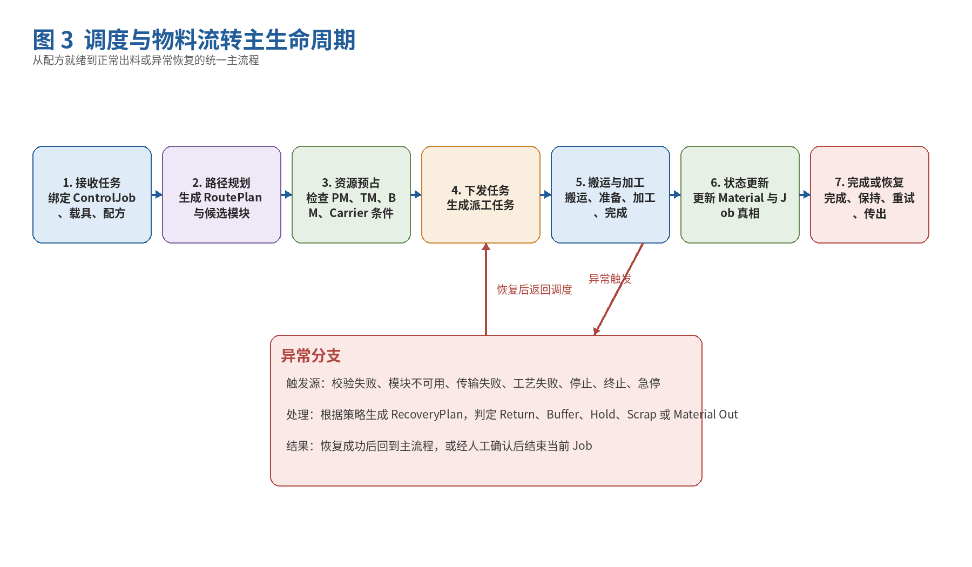
图 3 调度与物料流转主生命周期

9.1 主流程阶段划分
阶段 | 输入 | 输出 | 关键判断
配方展开 | 已批准 Recipe、机型配置、资源能力 | ProcessJobPlan、RouteStep 模板 | 配方是否合法、是否需要预条件化
路径规划 | RouteStep 模板、资源快照 | RoutePlan | 候选模块、替代路径、缓存策略、输出策略
资源预占 | RoutePlan、MaterialContext、模块状态 | 可派工结论、预占记录 | 是否满足前置条件，是否有可替代路径
派工执行 | DispatchTask、模块命令适配器 | 执行反馈 | 是否成功落地、是否需要重试
状态结算 | 执行反馈、位置结果、异常结果 | Job 状态、Material 状态、历史记录 | 是否进入下一步、是否结束或恢复

9.2 路径规划原则
• 优先保证工艺正确性，其次考虑吞吐量。
• 路径计划应包含正常路径和至少一种替代路径，除非设备拓扑本身不允许。
• 是否使用 BM 缓存不应由 TM 或 PM 自行决定，而应由 Scheduler 根据全局资源和恢复策略决定。
• 当输出目标未显式指定时，默认采用回源策略；当 ControlJob 指定输出目标时，应优先遵守输出规范。
• 同一物料在任意时刻只能处于一个唯一逻辑位置，搬运开始和完成时必须伴随状态更新。

9.3 调度优先级原则
优先级建议按以下顺序综合计算：安全与异常 > Stop / Abort / Recovery 相关任务 > 已占用关键资源的续行任务 > 正常生产任务 > 低优先级预热或预搬运任务。
当一项任务涉及释放高价值资源（例如释放 PM、释放关键 Buffer 或完成 Carrier 可移除条件）时，可提高其调度权重。

9.4 推荐的调度循环
建议 Scheduler 采用事件驱动加周期校正的混合模型。即在接收到 Job 创建、模块完成、物料到位、报警触发等事件时立即触发决策，同时保留低频校正循环用于发现丢失状态、重试机会和恢复入口。
实现建议
不要让调度逻辑依赖 UI 线程或报文线程。建议采用独立调度工作线程或 Actor 风格执行器，确保状态更新串行化，避免同一物料被并发派工。

10 异常恢复与物料传出设计

10.1 设计原则
Scheduler 必须把异常恢复视为一等公民，而不是普通的失败回调。Stop、Abort、模块故障、急停、配方校验失败都可能触发不同的恢复语义。
恢复设计要同时回答三个问题：物料当前在哪里、物料还能否继续加工、物料应该去哪里。

10.2 恢复策略矩阵
场景 | 物料条件 | Scheduler 动作 | 目标位置 | 是否需人工确认 | 备注
配方校验失败 | 未开始加工 | 拒绝建单或拒绝启动 | 源位 | 否 | 不生成加工任务
PM 在加工前不可用 | 物料未进 PM | 重规划或切换候选模块 | 替代 PM 或 BM | 否 | 优先走替代路径
PM 加工失败 | 物料在 PM 内 | 生成 RecoveryPlan | BM、回源位、废料位或指定恢复位 | 通常是 | 需带质量处置结果
TM 传输失败且位置已知 | 物料位置可确认 | 生成局部恢复任务 | 当前位置保持或回退 | 视规则而定 | 禁止重复搬运同一物料
Carrier 验证失败 | Carrier 未通过验证 | 冻结相关 Job | Carrier 保持当前位 | 是 | 与 E87 / E94 逻辑相关
Host Stop | 要求有序停止 | 停止新任务，等待安全点 | 输出位或回源位 | 否 | 尽量保持物料完整
Host Abort 或急停 | 物料状态可能未知 | 尽快终止并进入恢复 | 安全位或人工接管位 | 是 | 优先防止进一步损坏

10.3 Material Out 设计要求
• Material Out 是 Scheduler 的显式能力，而不是模块私有操作。
• 传出动作必须说明原因，例如正常完成、Stop 后导出、Abort 后导出、人工清料、报废导出。
• 传出前必须校验目标载具或目标位置是否有效，必要时要求人工确认。
• 传出完成后必须同步更新 MaterialContext、CarrierContext、ExecutionRecord，并向 FusionFA 输出一致的完成或异常结论。

10.4 恢复检查点
建议在以下时点固化检查点：RoutePlan 最终确定后、DispatchTask 下发前、每次搬运完成后、每次工艺开始和结束后、进入 RecoveryPending 时、执行 Material Out 后。
检查点既用于重启恢复，也用于问题追溯和与工厂端对账。

11 接口契约与事件模型

11.1 输入命令
命令 | 说明 | 最小参数
CreateControlJob | 创建 ControlJobPlan | ControlJobId、Carrier、Recipe、StartMethod
StartControlJob | 启动作业 | ControlJobId
PauseControlJob | 暂停作业 | ControlJobId、Reason
ResumeControlJob | 恢复作业 | ControlJobId
StopControlJob | 有序停止 | ControlJobId、Reason
AbortControlJob | 快速终止 | ControlJobId、Reason
RequestMaterialOut | 请求物料传出 | MaterialId 或 CarrierId、Target、Reason
ConfirmRecovery | 人工确认恢复策略 | RecoveryPlanId、Decision

11.2 输出事件
事件 | 触发时机 | 主要数据
ControlJobStateChanged | ControlJob 状态变化 | ControlJobId、OldState、NewState、Timestamp
ProcessJobStateChanged | ProcessJob 状态变化 | ProcessJobId、OldState、NewState
MaterialStateChanged | 物料状态或位置变化 | MaterialId、OldState、NewState、OldLocation、NewLocation
DispatchTaskIssued | 任务下发 | TaskId、TaskType、TargetModule
DispatchTaskCompleted | 任务完成 | TaskId、Result、Duration
RecoveryPlanGenerated | 进入恢复 | RecoveryPlanId、MaterialId、Reason
MaterialOutCompleted | 物料传出完成 | MaterialId、TargetLocation、Disposition
事件要求
所有状态变化事件都应携带统一时间戳、对象标识、原因码或原因文本。对外是否映射为 E30 / E40 / E90 事件由 FusionFA 决定，但 Scheduler 必须先提供一致的内部事件真相。

12 SEMI 标准映射

12.1 映射原则
Scheduler 的内部对象可以比标准对象更丰富，但其关键状态和动作不得违背标准语义。例如，Stop 应强调有序停止并尽量保持物料完整性，Abort 应承认物料有风险并优先尽快终止。
Scheduler 不直接承担消息层实现，但其状态、对象和事件命名应便于 FusionFA 完成与 E30、E40、E87、E90、E94 的映射。

12.2 标准映射矩阵
标准 | Scheduler 关注点 | 内部对象 / 状态 | 说明
E40 | Process Job 的创建、状态变化、Stop / Abort 语义 | ProcessJobPlan、ProcessJobState、DispatchTask | Scheduler 需保留与 E40 相兼容的过程状态语义。
E94 | Control Job 的生命周期和与 Carrier / ProcessJob 的绑定 | ControlJobPlan、ControlJobState、CarrierBindings | Scheduler 的整机级编排对象应贴近 E94 语义。
E87 | Carrier 验证、Carrier Complete、载具可移除性 | CarrierContext、CarrierVerification、OutputStrategy | 作业能否开始和完成，与 Carrier 状态强相关。
E90 | Substrate 对象和位置状态变化 | MaterialContext、CurrentLocation、MaterialState | 每次搬运和加工步骤都要能投影到物料状态变化。
E42 | 配方选择与执行边界 | RecipeDefinition、RoutePlan | Scheduler 消费已批准配方，但不承担主数据编辑。
E30 | 对外事件、状态变量、时间戳 | SchedulerEvents、ExecutionRecord | Scheduler 负责提供真实上下文，FA 负责对外报送。

12.3 重要对齐点
• Process Job 不等于物料搬运服务本身，但必须与接收和发送物料的活动协调。
• Control Job 可以指定多个 Carrier 或多个 Process Job，Scheduler 必须显式建模这种关系。
• Substrate Tracking 不是 UI 显示功能，而是调度与对外语义共同依赖的基础能力。
• Scheduler 的异常恢复结论应能为 FA 提供一致的事件与对象状态，不得出现 UI、日志、FA 三套不一致结论。

13 代码包建议与实施分期

13.1 推荐包结构
包 | 职责
FusionScheduler.Abstractions | 对外接口、命令、事件、DTO
FusionScheduler.Core | 核心状态机、调度执行器、上下文
FusionScheduler.Planning | Recipe 展开、路径规划、策略求值
FusionScheduler.Dispatch | DispatchTask 生成、任务下发、预占
FusionScheduler.Tracking | Material / Carrier / Location 状态真相
FusionScheduler.Recovery | 恢复规则、恢复任务、Material Out
FusionScheduler.Persistence | 检查点、历史记录、恢复快照
FusionScheduler.Simulation | 与仿真设备或虚拟模块的适配

13.2 第一阶段实施范围
• 完成 ControlJobPlan、ProcessJobPlan、MaterialContext、DispatchTask、RecoveryPlan 的基础模型。
• 支持单机、单 Carrier、单片或小批量场景的正常路径规划。
• 支持 Stop、Abort、工艺失败、搬运失败四类基础恢复路径。
• 提供 Scheduler 的事件输出和基本检查点持久化。
• 与 FusionSim 打通，形成离线联调能力。

13.3 第二阶段实施范围
• 支持多 Carrier、多 Job 并发编排。
• 支持更复杂的替代路径和资源竞争策略。
• 支持更细粒度的恢复分类，例如 Rework、Conditional Hold、Deferred Material Out。
• 与 FusionFA 深度对齐，完成更多 SEMI 事件和对象服务映射。

14 未决问题与风险
问题或风险 | 影响 | 建议
多 Job 并发策略尚未细化 | 可能影响吞吐量与资源公平性 | 在第三轮设计中单独评审队列和优先级规则
不同机型对 Buffer 依赖差异大 | 同一 Scheduler 策略不一定通用 | 将缓存策略做成可配置策略插件
Abort 后物料质量判定规则不统一 | 会影响 Hold / Scrap / Rework 结论 | 由工艺负责人和质量负责人补充判定矩阵
Carrier 与 Material 绑定深度未最终确定 | 影响 E87 / E94 映射与作业闭环 | 在 FA 设计文档中统一补充
重启恢复边界未细化 | 影响设备掉电或软件重启后的恢复一致性 | 后续单独形成《恢复检查点设计》

附录 A 术语与对象命名建议
中文术语 | 推荐对象名 | 说明
控制作业 | ControlJobPlan | 贴近 E94 的整机级作业对象
工艺作业 | ProcessJobPlan | 贴近 E40 的单工艺任务对象
路径计划 | RoutePlan | 由配方与资源状态展开而来
派工任务 | DispatchTask | 最小执行单元
物料上下文 | MaterialContext | 记录位置、状态和质量处置
载具上下文 | CarrierContext | 记录 Carrier、槽位、验证和完成条件
恢复计划 | RecoveryPlan | 异常后对物料和作业的处置方案
执行记录 | ExecutionRecord | 追溯、审计与重放所需记录
收尾说明
本文件定义的是 FusionScheduler 的第一版架构基线。建议下一份文档继续编写《FusionFA 工厂自动化接口设计说明书》或《FusionEquipment 模块协作与设备拓扑设计说明书》，以便闭合 Scheduler 与外部上下文的接口。

后续文档路线图
后续文档 | 目标 | 建议优先级
FusionFA 工厂自动化接口设计说明书 | 定义 Scheduler 与 EAP / GEM / GEM300 的接口闭环 | 高
FusionEquipment 模块协作与设备拓扑设计说明书 | 定义 PM / TM / CM / BM 的统一协作接口 | 高
恢复检查点与重启恢复设计说明书 | 把 RecoveryPlan、快照与恢复步骤落到实现层 | 中
FusionUI / E95 对齐设计说明书 | 使状态、报警、作业、恢复在 HMI 上有一致表达 | 中

审阅签核
角色 | 姓名 | 意见 | 日期
总体架构负责人 | 待填写 | 待评审 | ____-__-__
Scheduler 负责人 | 待填写 | 待评审 | ____-__-__
FA / EAP 负责人 | 待填写 | 待评审 | ____-__-__
模块负责人代表 | 待填写 | 待评审 | ____-__-__

